Avez vous des enfants ?
Oui, j'ai 2 enfants :une fille qui a 10 ans et un garçon qui a 8 ans .

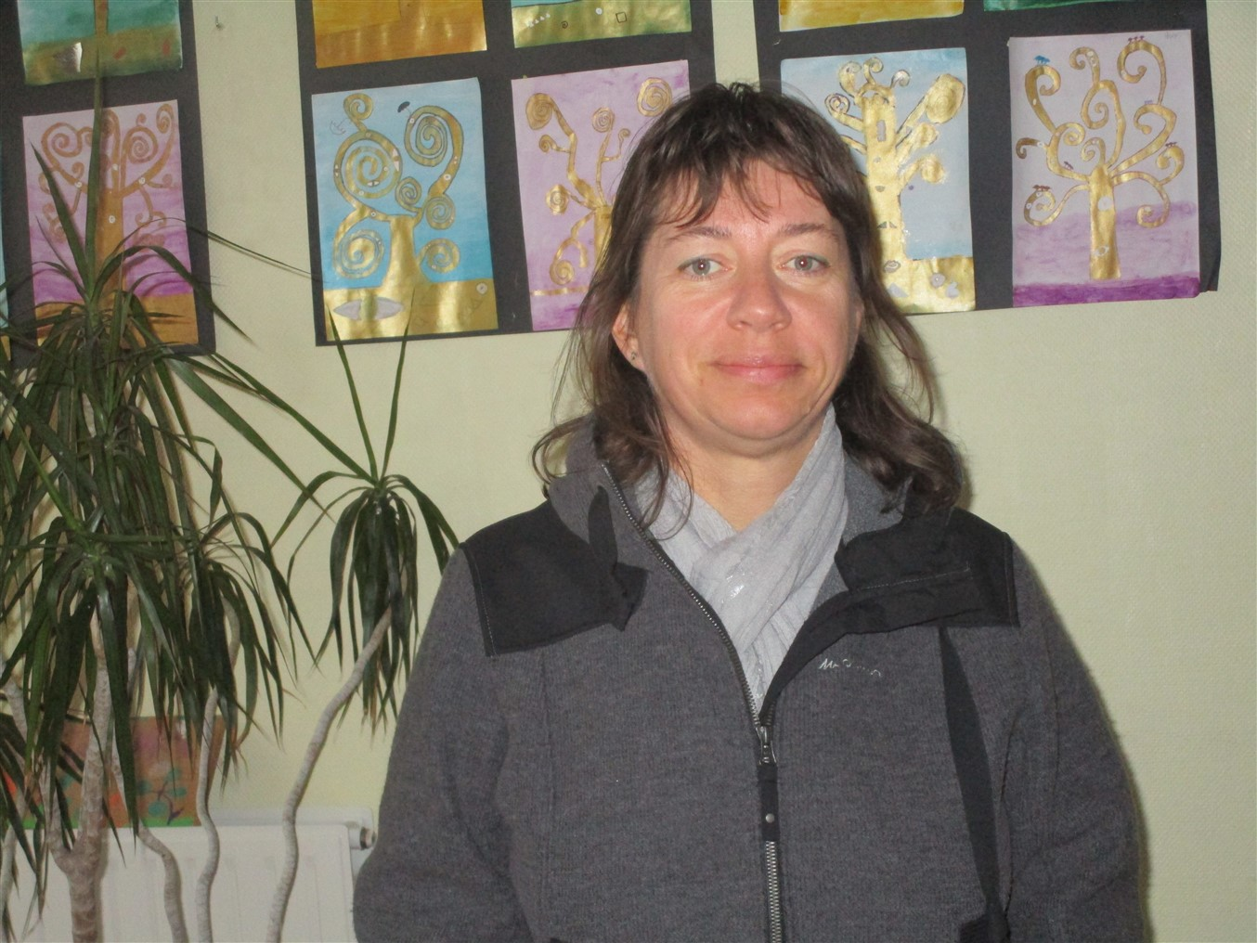
Avez vous des animaux de compagnie ?
Non

Quelle matière préférez – vous enseigner ?
Je préfère enseigner le français

Quel sport aimez – vous ?

J'aime le sport en général .
En particulier j aime les sports que j'ai pratiqués dans ma vie:le badminton, le volley- ball, le hand-ball, la gymnastique .

Aimez – vous un chanteur ou une chanteuse ?
J'aime plusieurs chanteurs:Jean Jacques Golman,Franci Cabrel ,Renaud, Calogero, Florent Pagny .
Ce n'est pas très original, ce sont tous des chanteurs très populaire .

Aimez – vous un pays ?

Lequel et pourquoi ? La France ;
nous avons la chance de pouvoir y trouver de multiples paysages très variés.

Marin et Alexandre J

